EXTRAS RAPORT
privind participarea Autorității Electorale Permanente la Programul Internațional Virtual de Observare a alegerilor legislative din India, desfășurate în statele Goa, Manipur, Punjab, Uttrakhand, Uttar Pradesh, organizat de Comisia Electorală a Indiei și Centrul A-WEB India,
în data de 7 martie 2022

Ca urmare a discuțiilor de extindere a cooperării între AEP și A-WEB inițiate de către reprezentanții AEP, Centrul regional A-WEB India prin intermediul Comisiei Electorale a Indiei a invitat Autoritatea Electorală Permanentă (AEP) să participe la Programul Internațional Virtual de Observare a alegerilor legislative (PIVOAL) din India, desfășurate în statele Goa, Manipur, Punjab, Uttrakhand, Uttar Pradesh, organizat de Comisia Electorală a Indiei în data de 7 martie 2022.
Programul a avut ca scop înțelegerea procesului electoral din India, prezentarea exemplelor de bună practică implementate de Comisia Electorală a Indiei pe perioada pandemiei COVID 19 dar și partajarea experiențelor de organizare a alegerilor cu comunitatea A-WEB.
Din partea AEP au participat reprezentanții departamentului cooperare internațională, șeful departamentului și consilierul parlamentar cu atribuții de reprezentare AEP la A-WEB.
Programul PIVOAL s-a desfășurat pe durata de două ore, după cum urmează:
- Cuvânt introductiv-Mona Sreentvas, ECI;
- Prezentare unei înregistrări video de la alegerile organizate în statele Goa, Manipur; Punjab, Utar Pradesh și Uttarakhand;
- Transmisiune directă de la procesul de votare din statul Uttar Pradesh;
- Rolul ECI în procesul electoral din India;
- Sesiune Q & A;
- Introducere ECI- Umesh Sinha, secretar general ECI;
- Comunicări ale membrilor ECI - Sushil Chandra,Comisar electoral șef, Anup Chandra, Rajeev Kumar, comisari electorali;
- Cuvânt de închidere;
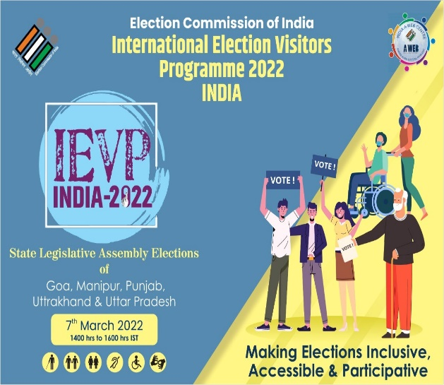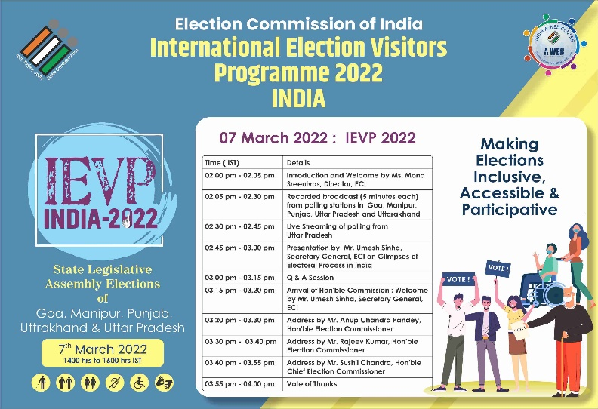

În luările de cuvânt s-a vorbit de măsurile luate de ECI cu ocazia alegerilor în vederea prevenirii răspândirii virusului COVID 19 dar și pentru a face alegerile accesibile, participative și inclusive. Rolul ECI este important în coordonarea procesului electoral și vizează asigurarea condițiilor necesare astfel încât cetățenii cu drept de vot să-și poată exprima votul în siguranță.
La eveniment au participat experți sau oficiali electorali din peste 30 de țări dar și experți ai organizațiilor internaționale partenere A-WEB cu activități în domeniul electoral.
Alegerile în India
India este cea mai mare democrație din lume, iar alegerile din India reprezintă cel mai mare exercițiu electoral. Populația Indiei alege în mod direct prim-ministrul participând la alegerile generale-Lok Sabha la fiecare cinci ani. Deoarece India a adoptat sistemul legislativ bicameral, parlamentul Indiei fiind compus dintr-o cameră inferioară (Lok Sabha) și o cameră superioară (Rajya Sabha). Guvernul federal al Indiei distinge clar puterea între guvernul central și cel local. Membrii Lok Sabha,denumită și Camera inferioară, cuprinde un total de 552 de membri. Din state, sunt selectați 530 de membri, în timp ce 20 de membri din Lok Sabha reprezintă teritoriile uniunii. Membrii Lok Sabha (deputații) sunt aleși la fiecare 5 ani.
A doua cameră, Rajya Sabha este camera superioară a parlamentului care are 245 de membri, iar mandatul fiecărui membru este de 6 ani. Rajya Sabha este destinată reprezentării statelor în parlament, iar memebrii Rajya Sabha sunt aleși de membrii adunărilor de stat, Colegiul electoral al UAT-urilor respective. O jumătate din membrii Rajya Sabha se pensionează la fiecare 2 ani.
Comisia Electorală din India (ECI) este organismul de stat care administrează alegerile. Utilizează aparate electronice de vot (EVM) pentru procesul electoral. Partidul BJP a devenit cel mai mare partid, iar Narendra Modi a devenit prim-ministru și după 2014.
Pentru alegerile la nivel național, regiunile sunt împărțite în anumite „părți” de către comisia de delimitare a Indiei. Aceste părți ale regiunilor sunt numite „ regiuni electorale” pentru Adunările Legislative de Stat. În timp ce aceste părți sunt numite „regiuni ” în cazul alegerilor municipale, un reprezentant este ales de oamenii din această zonă. Pentru a vota, o persoană trebuie să-și înregistreze numele pe lista alegătorilor. Candidații care participă la alegeri pot fi dintr-un partid politic sau pot fi independenți. Un candidat trebuie să fie aprobat de Comisia Electorală a Indiei după depunerea nominalizării. Campania candidaților pentru alegeri oprește înainte de 48 de ore de la data oficială a alegerilor. Întregul proces este administrat de Comisia Electorală din India, care anunță și rezultatele alegerilor la datele programate.
Dreptul de a vota
O persoană adultă care îndeplinește drept de vot este eligibilă pentru a vota conform articolului 326 din Constituția Indiei. Un adult din India poate participa la procesul de vot dacă îndeplinește celelalte condiții de eligibilitate stabilite de Comisia Electorală. Anterior, vârsta era de 21 de ani, dar a fost redusă la 18 ani în 1989. Odată ce un cetățean se înscrie ca alegător, o carte de identitate a alegătorului este eliberată de Comisia Electorală a Indiei.
Partidele politice din India
India a adoptat sistemul politic multipartit. Un partid politic este format din politicieni pe baza ideologiilor lor și pentru a atinge obiective politice. Comisia Electorală acordă unui partid statutul de partid „național” sau „local” după îndeplinirea criteriilor. Există opt partide naționale în India: Congresul Indiei Trinamool (AITC), Partidul Bahujan Samaj (BSP), Partidul Bharatiya Janata (BJP), Partidul Comunist din India (CPI), Partidul Comunist din India Marxist (CPIM), Congresul Național Indian (INC), Partidul Congresului Naționalist (NCP), Partidul Naţional Popular (NPP). Există 53 de partide locale și 2538 de partide nerecunoscute în India. Unele dintre partidele populare locale includ Shiv Sena (SS), Aam Aadmi Party (AAP), Janata Dal-United (JDU), Janata Dal-Secular (JDs), Samajwadi Party etc.
Campania electorală
Partidele politice au derulat campania mai mult în mediul online din cauza pandemiei. În perioada de vârf a campaniei electorale, al treilea val al pandemiei de Covid-19 s-a manifestat, punând capăt mitingurilor și caravanelor electorale. Comisia Electorală a publicat în continuare o listă cu linii directoare pentru partidele politice pentru mitingurile lor electorale și campanie.
Campania electorală pe rețelele sociale
Partidele politice majore, cum ar fi BJP, Congresul și Aam Aadmi, au decis să-și extindă promovarea prin intermediul rețelelor lor oficiale de socializare, care au milioane de urmăritori. Partidele au făcut apel la tinerii statelor, răspândindu-și mesajele prin postări, videoclipuri și chiar meme-uri pe Instagram și Twitter.
Mitinguri/reuniuni online
Deoarece a existat o interdicție a mitingurilor fizice și a caravanelor, partidele BJP și Samajwadi au decis să ajungă la alegători prin intermediul mitingurilor online. Mitingurile online au fost găzduite pe website-urile oficiale și pe rețelele de socializare ale partidelor politice și prin intermediul liderilor politici.
Postere digitale
Renunțând la modalitățile tradiționale de popularizare a posterelor electorale adresate tuturor categoriilor de alegători prin mitinguri electorale, partidele politice precum BJP și Congresul și-au promovat materialele electorale prin intermediul rețelelor sociale și mitingurilor/reuniunilor virtuale. Odată cu extinderea interdicției de a organiza mitinguri, partidele politice și-au mărit bugetul dedicat reclamelor. Reclamele online, în rețelele sociale și la TV au înregistrat o creștere semnificativă. Ultima zi a campaniei electorale a fost pe 6 martie, ultima fază a alegerilor UP din 2022 s-a încheiat pe 7 martie.
Concluzii
Pandemia a accelerat nevoia de suport pentru a asigura alegeri accesibile și incluzive pentru toate categoriilor de votanți și a necesitat suplimentarea bugetelor electorale alocate sau extinderea tipurilor de activități suport precum: asigurarea unor cabine de vot separate pentru persoanele vulnerabile, deplasări frecvente la locuințele alegătorilor în perioada procesului electoral, asistență tehnică telefonică, asistență video sau prin email etc.
Având în vedere cele precizate, considerăm că participarea AEP la acest tip de programe oferă posibilitatea dezvoltării de bune practici, dar și a partajării de know-how în vederea consolidării capacității administrative și se circumscrie misiunii, viziunii, dar și obiectivelor de cooperare internațională urmărite de Autoritate în anul 2022.
În planul relațiilor internaționale, obiectivele principale urmărite sunt: buna reprezentare a AEP pe plan internațional, dezvoltarea schimburilor de experiență în materie electorală în vederea partajării de know-how și furnizarea de către Autoritate a asistenței în materie electorală.

Despre A-WEB
A-WEB este cea mai mare organizație internațională non-guvernamentală în materie de management electoral. Fondată în anul 2013, în Coreea de Sud, Incheon, A-WEB are în prezent 118 membri, organisme de management electoral (EMB), din 108 țări de pe toate continentele, Europa (17), Asia (25), America (30), Africa (37), Oceania (6) și are semnate 17 Memorandumuri de Înțelegere (orig. Memorandum of Understanding - MoU) cu cele mai importante organizații internaționale active în domeniul electoral(IFES, International IDEA, RECEF, Republican Institute-IRI, National Democratic Institute-NDI, Democracy International, USAID. A-WEB promovează eficiența în organizarea și desfășurarea de alegeri libere, corecte, transparente și participative la nivel mondial și încurajează schimbul de expertiză între membri în vederea consolidării democrației la nivel mondial.

Despre Centrul regional A-WEB India
Înființat în New Delhi, în anul 2019, Centrul funcționează sub controlul administrativ al Comisiei Electorale din India (ECI) ca parte integrantă a acestuia și va menține coordonarea cu secretariatul general al A-WEB pentru îndeplinirea obiectivelor sale. Centrul este mandatat să deruleze activități de documentare, cercetare și instruire pentru membrii A-WEB, schimbul de bune practici și consolidarea capacităților administrative în ceea ce privește gestionarea alegerilor de către organismele electorale membre A-WEB. Comisia Electorală din India furnizează resursele necesare funcționării corespunzătoare a Centrului A-WEB India. Obiectivele Centrului A-WEB India sunt următoarele: să devină un „centru global de cunoaștere și resurse”; publicarea revistei trimestriale internaționale dedicată educării alegătorilor din toate țările membre A-WEB “VoICE International” (www.VoICENET.in), a jurnalului electoral “Journal of Elections” (A-WEB JoE); instruirea oficialilor organismelor de management electoral (EMB) membre A-WEB în coordonare cu “India International Institute of Democracy & Election Management” (IIIDEM) care aparține de ECI.
Despre AEP
AEP, ca instituție autonomă și independentă, are misiunea să asigure organizarea şi desfăşurarea alegerilor şi a referendumurilor, precum şi a finanţării partidelor politice, cu respectarea Constituţiei, a legii şi a standardelor internaţionale şi europene în materie.
AEP este o instituție publică inovativă, recunoscută în plan internațional, care generează încredere, furnizează servicii electorale de înaltă calitate și asigură îndeplinirea dorințelor legitime ale electoratului și ale partidelor politice.
AEP are ca obiective principale: legalitatea, integritatea și accesibilitatea proceselor electorale şi a finanţării partidelor politice și a campaniilor electorale; buna organizare şi desfăşurare a proceselor electorale; furnizarea de asistență în materie electorală la nivel naţional şi internaţional.

